DESCRITIVO DO PROCESSO

Nome do Processo
Gestão de bens ofertados com garantia

Objetivo do Processo
Garantir a gestão, organização e destinação dos bens retomados de garantia, por meio da realização de leilões ou vendas diretas, em conformidade com a legislação aplicável, assegurando a correta articulação com leiloeiros, a integração com a gestão de ativos e o adequado recolhimento de tributos até a efetiva alienação dos bens.

Participantes
- GEPIN.3;
- SUJUR;
- Leiloeiro;

Definições
- Bem retomado de garantia - Bem (imóvel, equipamento, veículo ou utensílio) adquirido pela DSP em decorrência da execução de garantia, após consolidação da propriedade ou cumprimento das condições legais aplicáveis;
- Leilão - Modalidade pública de alienação de bens, conduzida por leiloeiro credenciado, com observância das legislações aplicáveis e regras contratuais;
- Carteira de Leiloeiros credenciados - Relação formal de leiloeiros previamente habilitados e autorizados pela DSP para condução de leilões;
- Ata negativa do leilão - Documento formal emitido pelo leiloeiro comprovando que o bem não foi arrematado na sessão realizada;
- Averbação da matrícula - Registro efetuado em cartório para atualizar a matrícula do imóvel, indicando a extinção da dívida após leilões negativos;

Siglas
Sigla | Significado
SLA | Service Level Agreement (Acordo de Nível de Serviço)

Descrição do processo
O processo inicia-se quando há um bem adquirido retomado de garantia;
6.1. Retirada de equipamentos, veículos e utensílios
6.1.1. Bens relacionados a equipamentos, veículos e utensílios, GEPIN.3 deve entrar em contato com leiloeiro, onde ele irá indicar fiel depositário para retirada do bem;
6.1.2. SUJUR deve orientar GEPIN.3. e acompanhar a retirada do bem;
6.1.3. A partir daí GEPIN.3 acompanhado de SUJUR irá realizar a Logística de retirada do item até descarregar item no pátio do Leiloeiro;
6.2. Planejamento e divulgação dos leilões
6.2.1. Com os imóveis consolidados pela DSP, GEPIN.3 irá acessar carteira de leiloeiros credenciados e entrar em contato com Leiloeiro;
6.2.2. O Leiloeiro irá planejar evento do leilão definindo a data em conjunto com GEPIN.3;
6.2.3. Antes do leilão acontecer é obrigação do Leiloeiro realizar publicações sobre o evento em jornais de grande circulação;
6.2.4. Com 10 dias antes do evento deve realizar primeira publicação do leilão;
6.2.5. Com 5 dias antes do evento deve realizar segunda publicação do leilão;
6.2.6. No dia do evento deve realizar terceira publicação do leilão;
6.3. Realização de 1ª sessão de leilão
6.3.1. O Leiloeiro deve realizar evento do leilão; SLA: 30 dias a partir da consolidação do imóvel, respeitando a Lei 9514 – Alienação fiduciária;
6.4. Realização de 2ª sessão de leilão
6.4.1. Quando é necessário realizar uma segunda sessão de leilão, o SLA para realização deste evento é de 15 dias também respeitando a Lei 9514 – Alienação Fiduciária;
Importante: Este segundo leilão deve ser realizado por outro leiloeiro diferente do que realizou a primeira sessão;

6.5. Realização de 3º ou mais leilões
6.5.1. Se, mesmo após duas sessões de leilão o item ainda não tiver sido vendido, deve-se realizar outras sessões, onde a partir desta terceira, não há mais um SLA obrigatório para ser cumprido, e neste caso passa a ser regido a lei 13303;
6.6. Gestão do andamento dos leilões e Item vendido
6.6.1. Sempre que um item não for vendido em uma sessão de leilão, o leiloeiro deve enviar para GEPIN.3 ata negativa do leilão e também enviar para GEPIN.3 as publicações do leilão;
6.6.2. Na segunda sessão de leilão caso de imóvel que não seja vendido, SUJUR deve providenciar averbação da matrícula junto ao cartório referente negativa dos leilões, para atualizar com dívida extinta;
6.6.3. AS partir desta averbação a DSP para a ser responsável pelos tributos relacionados ao bem (IPTU, contas de consumo, condomínio etc.);
6.6.4. Se o processo chegar até um quarto leilão realizado, GEPIN.3 também irá tentar vendas diretas;
6.6.5. Quando os itens resultarem em vendas, SUJUR irá realizar procedimentos para a venda, referente pagamento para DSP e transferência da matrícula para o comprador;
6.6.6. O processo finaliza gerando demanda para o subprocesso de Gestão de Ativo, para dar baixa no item vendido no controle de patrimônio;

Atividades PCN
- Não foram apontados;

Subprocessos
- Logística de retirada do item;
- Gestão de contas a pagar – consumo predial;
- Gestão de Ativo - Patrimônio;

Recursos
- E-mail;
- Jornal de grande circulação;
- Serviços de cartório;

Indicadores de Desempenho
- N/A

10. Fluxo
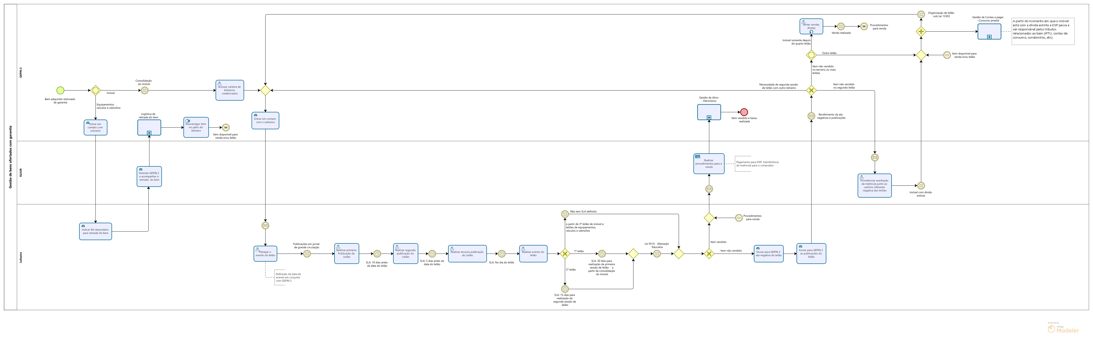

Controle de Histórico de Revisões
Revisão | Relato | Revisor | Aprovador | Data
0 | Documentação elaborada a partir da validação do fluxo do processo pelo gestor | Rodrigo Xavier – G4F | José Carlos | 16/12/2025

